PRESSEINFORMATION
K+G WETTER GmbH
April 2020

Stark aufgestellt für die Zukunft
K+G Wetter erweitert Produktionsfläche erneut

Innovation bedeutet Fortschritt. Das wissen auch die Experten von K+G Wetter. Der Spezialist für Fleischereimaschinen liefert seinen Kunden Qualität aus Tradition. Um die internen Arbeitsabläufe stetig zu optimieren und als starker Partner auf die individuellen Anforderungen der Kunden weltweit kompetent und umfassend reagieren zu können, arbeitet das Unternehmen konstant an der Optimierung der internen Prozesse. Am Standort im hessischen Biedenkopf-Breidenstein entsteht aktuell eine neue Produktionshalle mit einer Fläche von 1500 m².

Durch die Erweiterung der Produktionsfläche wird nicht nur mehr Platz geschaffen. Sie dient auch der konstanten Optimierung der internen Arbeitsabläufe. Es ist bereits der zweite Neubau nach dem Hallenanbau im Frühjahr 2018. Er soll voraussichtlich Mitte 2020 fertiggestellt sein und wird noch mehr Platz für die Produktion von Großmaschinen für die Industrie bieten, die zunehmend nachgefragt werden.

Flexibel und kompetent
„Der erneute Ausbau unserer Produktion bedeutet für uns einen weiteren Meilenstein in der Unternehmensgeschichte, denn wir können künftig noch mehr Fläche zur Produktion unserer Maschinen nutzen. Dadurch werden wir noch flexibler und handlungsfähiger. Unser Anspruch ist es, stets kompetent und zuverlässig auf die individuellen Anforderungen unserer Kunden eingehen zu können“, so Andreas Wetter, Geschäftsführer von K+G Wetter.

K+G WETTER GmbH
K+G Wetter ist weltweit gefragter Partner für die Herstellung von hochwertigen und zuverlässigen Maschinen für die Fleischverarbeitung. K+G Wetter entwickelt fortschrittliche Kutter, Wölfe und Mischer für Metzger und Facharbeiter aus Handwerk und Industrie. Durch ihre ausgefeilte Technologie und qualitativ hochwertige Verarbeitung tragen die Maschinen von K+G Wetter maßgeblich zum Unternehmenserfolg der Kunden bei. Als weltbekannte Marke steht das Unternehmen aus dem hessischen Biedenkopf-Breidenstein seinen Kunden mit einer persönlichen und individuellen Beratung zur Seite.
www.kgwetter.de

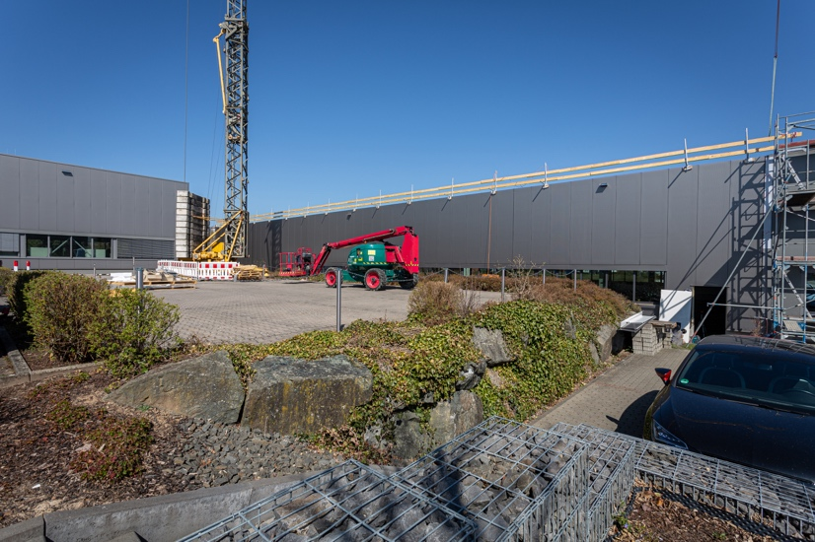
Pressebild 1:

© K+G Wetter
Bildunterschrift: K+G Wetter wächst weiter: Am Standort im hessischen Biedenkopf-Breidenstein entsteht neue Produktionshalle, die Mitte 2020 fertiggestellt werden soll.

Pressebild 2:
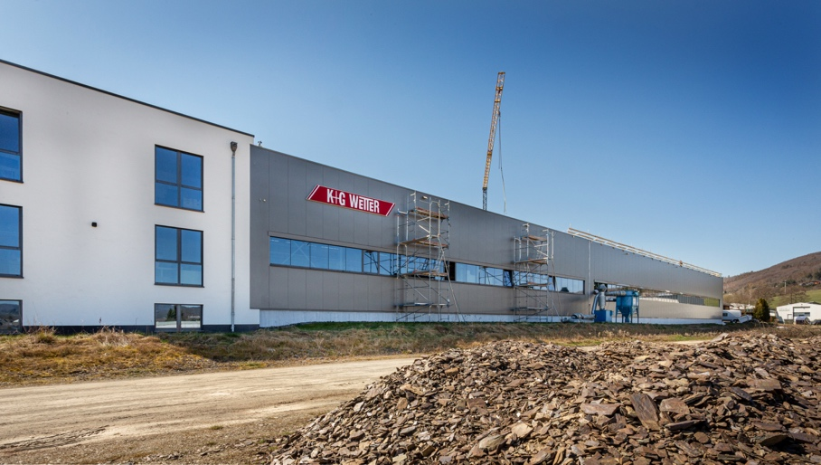

© K+G Wetter
Bildunterschrift: Aktuell laufen die Arbeiten an der neuen Halle. Es ist bereits der zweite Neubau seit 2018.

Kontaktinformationen:
K+G WETTER GmbH
Goldbergstrasse 21
35216 Biedenkopf-Breidenstein
www.kgwetter.de

Ihre Ansprechpartnerin:
Katharina Hennig
PR/Media
T. +49 (0) 2 71 . 77 00 16 – 160
F. +49 (0) 2 71 . 77 00 16 - 29
k.hennig@psv-marketing.de
www.psv-marketing.de

